**Муниципального автономного общеобразовательного учреждения**

**«Средняя школа №152 имени А.Д. Березина»**

**детский сад «Маленькая страна»**

**Конспект занятия по теме:**

**«Использованию мнемотехники в работе с детьми дошкольного возраста»**

Воспитатель:

Крючкина Т.Г

**Цель:** Повышение профессиональной компетентности педагогов по использованию мнемотехники в работе с детьми дошкольного возраста

**Задачи:**

**1.**    Дать понятие мнемотехники, раскрыть актуальность, познакомить с

          особенностями и приёмами мнемотехники;

**2.** Познакомить с этапами работы и показать различные варианты

           использования мнемотаблиц;

**3.**Активизировать деятельность педагогов по использованию мнемотехники в работе с детьми.

**Оборудование:** Листы бумаги, карандаши, «Цветик - семицветик» мнемотаблица для заучивания стихотворения, мнемотаблица для отгадывания загадки, мнемотаблица для составления описательного рассказа, чемоданчики.

**Ожидаемые результаты:**

- получение педагогами представления о мнемотехнике ;

- внедрение в образовательный процесс метод работы с мнемотаблицами для развития связной  речи детей дошкольного возраста.

**Ход консультации:**

*Учите ребёнка каким-нибудь неизвестным ему пяти словам – он будет долго и напрасно мучиться,* *но свяжите двадцать таких слов с картинками, и он их усвоит на лету.*

*Ушинский К. Д.*

Информация привязывается к зрительному образу, эмоциям, звукам и даже запахам. При этом в мозг человека одновременно поступают сигналы сразу с нескольких анализаторов: слухового, зрительного, тактильного. Они объединяются, создавая сложные нейронные связи, что облегчает процесс запоминания, сохранения и воспроизведения информации. Достаточно человеку припомнить один из образов ассоциативного ряда, как мозг воспроизведет все остальные, связанные с ним. Самым популярным средством такой методики являются мнемотаблицы – пособия для развития долговременной памяти и связной речи. Они представляет собой слова, отдельные фразы или целый текст, зашифрованные в символах или картинках, которые являются своеобразными подсказками, помогающими запомнить и воспроизвести текст, пользуясь ассоциативным рядом.

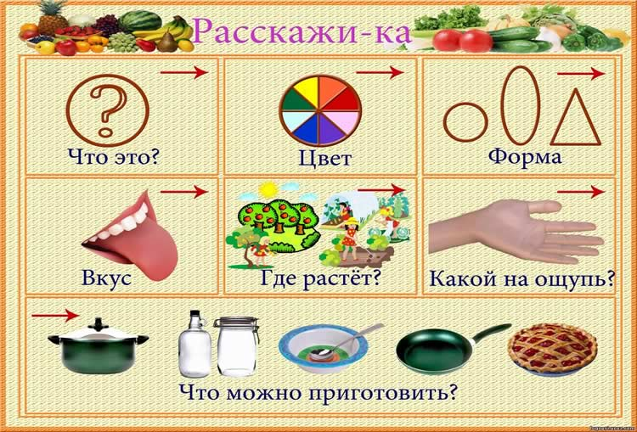

Особенно действенным этот метод считается для детей младшего возраста, чья память характеризуется, как наглядно-образная, а запоминание – непроизвольное. Это означает, что лучше усваивается информация, опирающаяся на жизненный опыт ребенка или на яркие и конкретные образы. Ведь не зря великий педагог К.Д.Ушинский говорил, что запомнить пять непонятных слов – это мучение для ребенка. Но если связать двадцать таких слов с картинками – он усвоит все на лету. Кроме того, использование мнемотаблиц во время занятий развивает: внимание, усидчивость, живой интерес к обучению, воображение, логическое мышление, мелкую моторику, умение выполнять операции анализа и синтеза.

Занятия не должны длиться более 15 минут. Даже в этот короткий промежуток стоит включить физкультминутку или предусмотреть изменение вида деятельности. Ведь из-за возрастных особенностей дошкольники могут сосредоточенно работать только 8 – 10 минут, а затем их внимание рассеивается. Ведущим видом деятельности для малышей является игра, поэтому нельзя превращать занятие в строгий академический урок. Кроха лучше воспримет информацию, если ее преподнести в форме увлекательного, веселого приключения. Мнемоника включает в себя массу приемов и методов, но из-за возрастных особенностей восприятия самым доступным для детей является крокирование – использование наглядности: схем, чертежей, набросков, таблиц или коллажей.

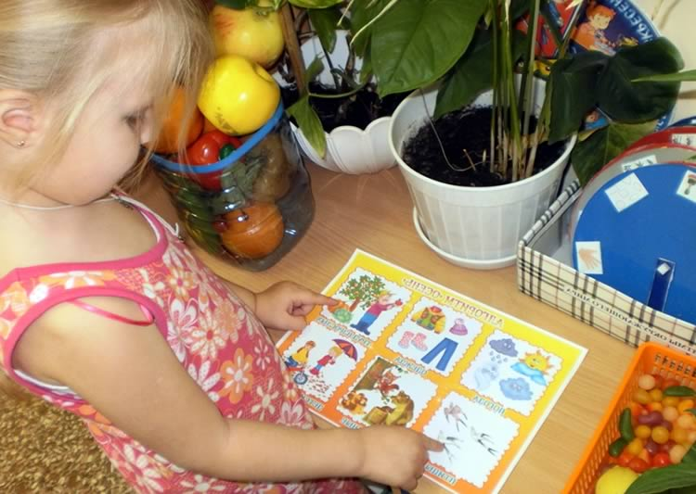

Независимо от возраста ребенка обучение начинаем с самых простых заданий, постепенно усложняя их. Рисунки или схемы должны быть крупными, четкими и обязательно цветными, иначе крохе будет просто неинтересно. Только в подготовительной группе можно предложить детям черно-белые опорные схемы. Таблица не должна содержать более 9 квадратов. Больший объем информации дошкольнику трудно запомнить и воспроизвести из-за усталости. Чтобы все знания улеглись по полочкам памяти, а не перепутались, превратившись в «кашу», не давайте малышу более 2 мнемотаблиц в течение одного занятия. Постоянно меняйте темы текстов – это лучше развивает память и обогащает словарный запас.

**Мнемотаблицы по развитию речи**

Речь, как известно, почти полностью формируется к 5 годам. К этому возрасту малыш уже должен правильно произносить все звуки, грамотно строить фразы, обладать достаточным лексическим запасом, чтобы общаться с окружающими и понятно излагать свои мысли. Детская речь должна быть живой, эмоциональной и непосредственной.

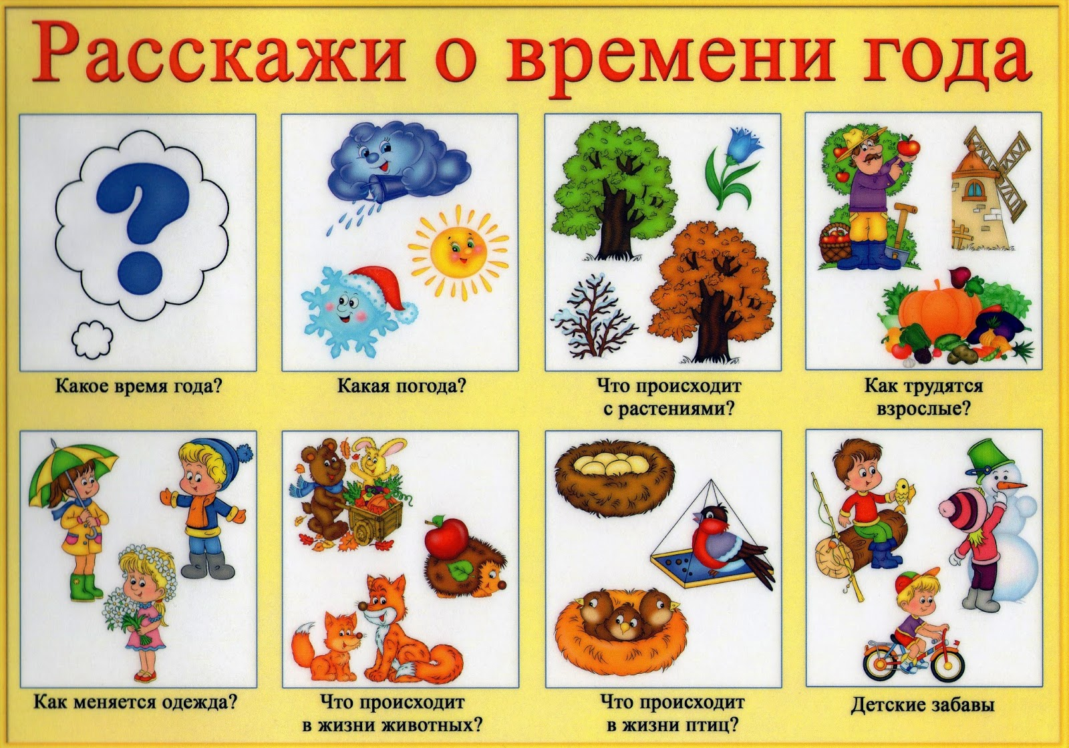

Важно понимать, что такие умения не появляются сами по себе. Это результат долгой и кропотливой совместной работы детей, родителей, педиатров и педагогов дошкольных образовательных учреждений. Для развития речи они используют различные методические приемы, самым эффективным из которых является обучение говорению с опорой на мнемотехнические таблицы.



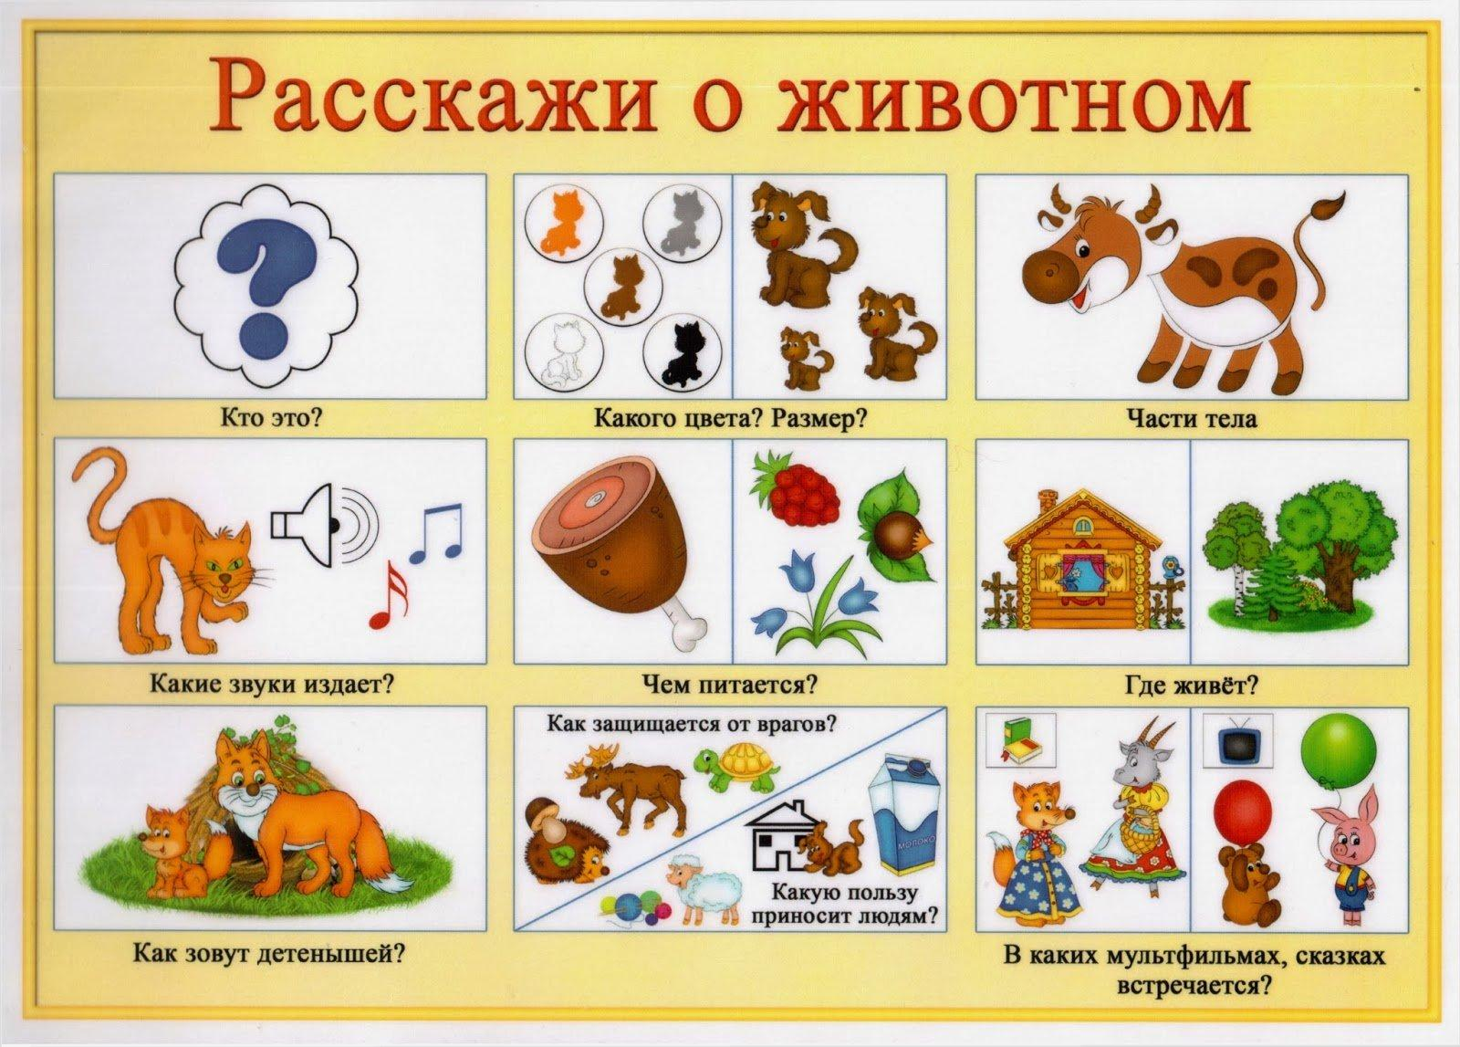

У ребятишек 5– 7 лет речевое развитие находится на уже довольно высоком уровне. Малыш правильно произносит звуки, не делает ошибки в постановке ударений, имеет довольно богатый словарный запас. Кроха не только называет предмет и его признаки, но и дает ему характеристику, а также выражает свое отношение. Детская речь становится выразительной, интонационно и эмоционально окрашенной. Мышление ребенка уже настолько развито, что он легко может выделять существенные признаки предметов, строить логические цепочки, анализировать и давать умозаключения. Поэтому самое время перейти к использованию мнемотаблиц: в отличие от дорожек, информационные квадраты в них расположены не линейно, а в несколько рядов, каждый из которых обозначает начало нового предложения или абзаца; количество мнемоквадратов, входящих в таблицу – от 4 до 9; здесь могут быть зашифрованы информационные тексты, загадки, сказки, стихи. Для детей 5–7 лет нужно использовать пособия, составленные из картинок и символов:

1.Обучающие определенному алгоритму действия. Например, одеваем куклу на прогулку или обучаем ребят правильно мыть руки.

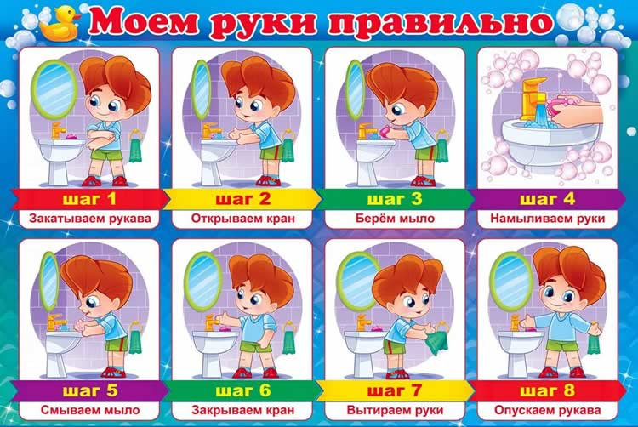

2.Направленные на запоминание стихов или информации.

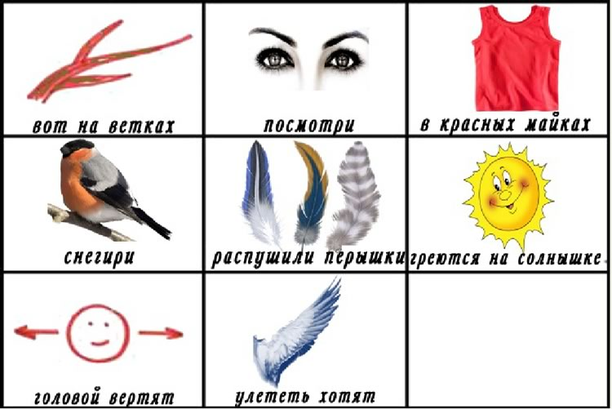

3.Развивающие умение рассказывать разные истории или давать характеристику предметам или событиям.

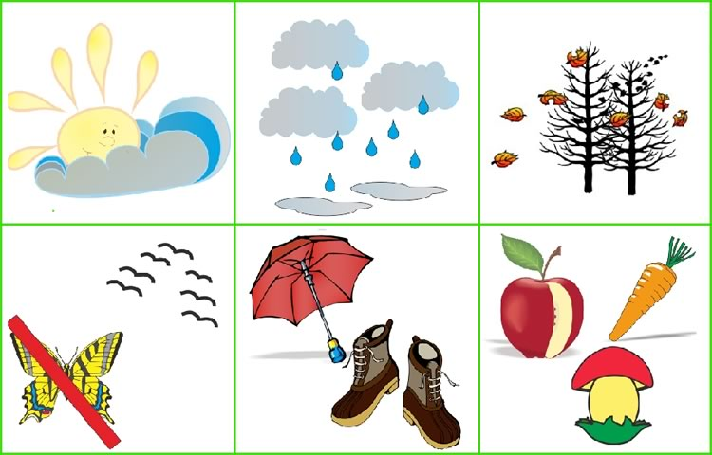

Раскрашивание отдельных элементов таблицы или участие в их составлении делает запоминание информации еще более эффективным, а мелкие движения кистями рук способствуют развитию речи.

Картинки в таблице можно нарисовать от руки, распечатать на принтере или наклеить в форме коллажа. В любом случае взрослые должны проявить творческую фантазию, внимание и настойчивость, чтобы развить у дошкольников как можно больше навыков и умений, столь необходимых в период формирования речевых центров головного мозга.